PADUNGKU
Kajian Teologis Praktis Tentang Makna Padungku dan Implementasinya
Bagi Kehidupan berjemaat di GKST JEMAA T DAMAI SAWIDAGO
Klasis Pamona Utara
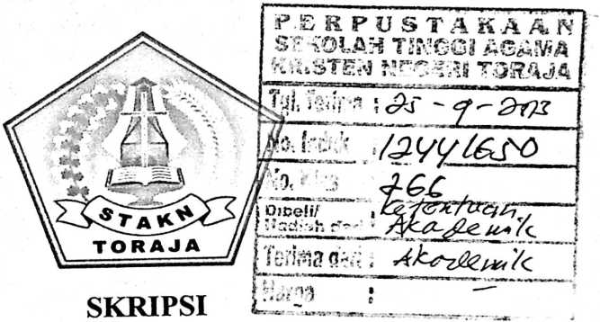
Diajukan Kepada Sekolah Tinggi Agama Kristen Negeri Toraja
Untuk Memenuhi Sebagai Persyaratan
Guna Memperoleh Gelar S.Pd.K
Oleh:
YOTAM TABONGKE
20072708

SEKOLAH TINGGI AGAMA KRISTEN NEGERI

(STAKN) TORAJA

2013

HALAMAN PERSETUJUAN
Judul Skripsi
Sub Judul

:PADUNGKU
: Kajian Teologis Praktis Tentang Makna Padungku dan
Implementasinya Bagi Kehidupan Berjemaat di GKST
Jemaat Damai Sawidago Klasis Pamona Utara
Disiapkan Oleh :
Nama : YOTAM TABONGKE
Nirm : 20072708

Jurusan : Pendidikan Agama Kristen (PAK)
Setelah diperiksa dan diteliti ulang, ternyata telah memenuhi persyaratan untuk
diperhadapkan dalam Ujian Skripsi di depan dosen penguji.
Mengkendek, 21 Juni 2013
Pembimbing I
AIfrida L.Membala M.Pd.K
Nip: 150 409 440
Pembimbing II

Nip: 198105062006041003
ii

HALAMAN PENGESAHAN
Judul Skripsi : PADUNGKU
Sub Judul : Kajian Teologis Praktis Tentang Makna Padungku dan
Implementasinya Bagi Kehidupan Beijemaat di GKST
Jemaat Damai Sawidago Kiasis Pamona Utara
Sebagai salah satu persyaratan untuk memperoleh gelar Saijana Pendidikan Agama
Kristen (SI) pada Sekolah Tinggi Agama Kristen Negeri (STAKN) Toraja.
Ditulis oleh : YOTAM TABONGKE
Jurusan : Pendidikan Agama Kristen
Dosen Pembimbing : 1. AIfrida L. Membala M.Pdk

2. Robby Maming S.Th
Telah dipertahankan oleh penulis di depan panitia ajian saijana ( SI ) Sekolah
Tinggi Agama Kristen Negeri (STAKN) Toraja pada tanggal 27 Juni 2013.
Mengkendek, Tana-Toraja, 27 Juni 2013
Dewan Penguji
Penguji Utama
e Ringgi

Dr. Ismail Ba
NIP:197103232009011003
nguji Pendamping

Pdt. Da Sangka’ P, M.Si

NIDN: 0036 09-2205-5002
Panitia Ujian
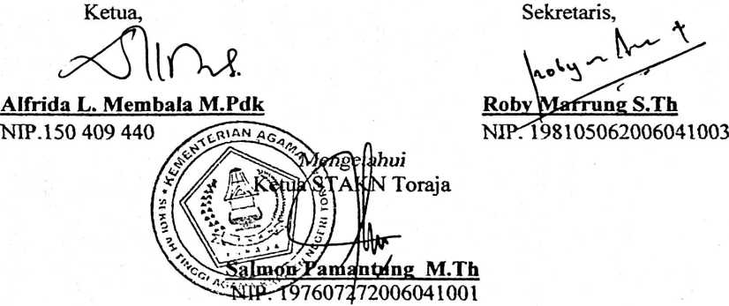


ABSTRAKSI
Yotam Tabongke “Padangku” Suatu studi Praktis tentang makna Padangku
dan implementasinya bagi kehidupan berjemaat di GKST jemaat Damai Sawidago.
Studi ini, bertujuan untuk mengetahui apa dan bagaimana makna yang terkandung
dalam padungku dan bagaimana implementasinya bagi kehidupan berjemaat di
GKST jemaat Damai sawidago.
Hasil Studi memperlihatkan bahwa sesungguhnya makna Padungku sangat
baik dan sarat dengan nilai-nilai kristiani serta maknanya sangat besar berdampak
positif bagi kehidupan masyarakat dan secara khusus Gereja, selain itu dalam
kegiatan padungku kita dapat menemukan nilai-nilai teologis yang mengajarkan
kepada warga jemaat untuk bersyukur kepada Allah, Kesatuan Hati dan Hidup dalam
Kasih satu dengan yang lain. Karena itu dengan melihat apa yang didampakan oleh
padungku kepada Gereja dan masyarakat, perlu sekali ada tindakan yang dilakukan
oleh gereja dalam menghidupi dan memelihara serta melestarikan kebudayaan
padungku dalam hal ini makna yang terkandung dalam kebuayaan tersebut.
Dalam konteks Masyarakat Sawidago, Gereja sebagai komponen masyarakat
yang memegang peranan besar harus menyatakan diri, berpartisipatif dan melebur diri
kedalam teologi kontekstual Injil dan budaya. Gereja dipanggil dalam keterlibatannya
menjembatani dan memberi pencerahan dalam menemukan makna-makna teologis
dalam budaya padungku. Dalam hal ini makna padungku harus benar-benar
berdampak positif bagi jemaat Tuhan agar suasana yang didapatkan ketika kegiatan
padungku yaitu penuh dengan keharmonisan.
Selain itu Gereja dapat menjadikan budaya padungku, sebagai sarana untuk
memberitakan Injil, melayani dan bersaksi sebagaimana dengan tugas dan panggilan
gereja itu sendiri. Gereja harus benar-benar memberikan pemahaman yang mutlak
terhadap kebenaran yang terkandung dalam padungku, dari hal itulah maka akan lahir
pemahaman dari jemaat yang memandang Gereja sebagai wadah persekutuan semua
orang yang mengaku kepada Kristus sebagai Tuhan dan Juruselamat umat manusia.
iv

